FORMULAIRE D’INSCRIPTION INDIVIDUEL –ANNEE 2021

Cambridge English Assessment: B2 FIRST

INFORMATIONS PERSONNELLES (en capitale d’imprimerie sans oublier les accents)

M. MME

NOM : ______________________________________________________________________________________

Prénom ______________________________________________________________________________________

Né(e) le : __/__/____

Adresse : _____________________________________________________________________________________

Ville : _____________________________________________________________________________________

Code postal : ______________ Portable : ________________________

Email : ____________________________________@___________________________________________________

Tarif : 190 euros

Date : Samedi 8 mai 2021 (écrits et oraux) à l’ILEPS, 13 bd de l’Hautil 95000 Cergy

Les écrits se dérouleront le matin et les oraux l’après-midi.

REGLEMENT DE L’INSCRIPTION : par chèque bancaire à l’ordre de English Results ou par virement bancaire (RIB ci-dessous)

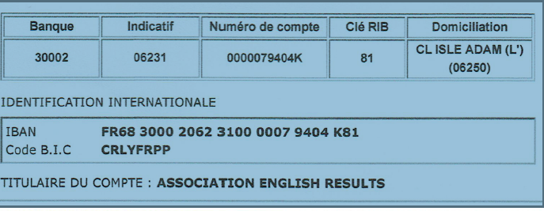

ETAPES DU DEROULEMENT DE VOTRE EXAMEN

Convocation à l’examen : Vous recevrez par email une convocation « confirmation of entry », comportant tous les renseignements nécessaires sur le lieu de l’examen, y compris la date de votre épreuve orale, et pour consulter les résultats, par courrier 2 semaines environ avant l’examen. Nous contacter si vous ne l’avez pas reçue 7 jours avant l’examen. L’épreuve orale peut avoir lieu le même jour que les écrits, ou quelques jours avant ou après, ou encore un samedi. Il n’est pas possible de choisir ou de changer la date de l’épreuve orale. Il est de votre responsabilité de vérifier la fenêtre des oraux afin d’éviter tout conflit d’emploi du temps.

Passage de l’examen : Pour toutes les épreuves, le candidat doit arriver 20 minutes avant le début et doit se munir de sa convocation « confirmation of entry », du matériel mentionné sur celle-ci (crayon à papier, gomme, etc) et d’une pièce d’identité officielle (carte nationale d’identité ou passeport). Important : les téléphones ne sont désormais plus acceptés dans les salles

Retour des examens à Cambridge : Après l’examen, tous les sujets sont renvoyés à Cambridge pour correction. Cela inclut les modifications orthographiques des noms des candidats et les demandes de prise en compte d’éventuelles circonstances particulières.

Diplômes : Le diplôme est envoyé au Centre ENGLISH RESULTS qui le transmet ensuite par courrier au candidat.

Photos : Cambridge English Language Assessment exige qu’une photo d’identité des candidats soit prise le jour des examens. Cette photo sera prise par nos soins le jour de l’examen (épreuves écrites ou orales). Cette photo n’apparaitra pas sur le certificat mais sera stockée sur le site de vérification des résultats de Cambridge English. Cela permet aux futurs employeurs ou institutions universitaires de vérifier les résultats, mais UNIQUEMENT si le candidat fournit le login et code secret figurant sur la "Confirmation of Entry".
N’hésitez pas à nous contacter par email : englishresults.fr@gmail.com pour nous faire part de vos questions

J’accepte qu’une photo d’identité soit prise le jour de l’examen et que cette photo soit conservée sur le site sécurisé de Cambridge English
DATE : __/__/____ Signature _______________________________________________ (signature des parents si enfant mineur)

